«Утверждаю»
Директор МБОУ СОШ с. Куяново
___________ И.Н.Хайдарова




ПЛАН
работы учебного сектора
на 2013 – 2014 уч.г.

№ п/п | Мероприятие | Дата проведения | Выполн.
1. | Составление плана работы на 2013 – 2014 уч.г. | 01-08.09.
2. | Заседание учебных секторов 5-11 классов | Вторая среда месяца
3. | Своевременное заполнение и контроль за дневниками поведения | В течение года
4. | Контроль за посещаемостью обучающихся. | В течение года
5. | Контроль за успеваемостью обучающихся. | В течение года
6. | Участие на предметных олимпиадах. | План школы
7. | Регистрация участников олимпиады на школьном и муниципальном этапах, конкурса Малой академии наук. | План школы,  план РОО
8. | Подготовка и участие к празднику «За честь школы» | В течение года, апрель 2014г.
9. | Вовлечение и участие обучающихся на олимпиадах «Русский медвежонок», «Кенгуру» . | По плану школу
10. | Участие в профильном лагере | Июнь
11. | Участие на общешкольных мероприятиях, предметных неделях. | В течение года

Куратор ________ И.С. Ильясова

ПЛАН
работы культмассового сектора
на 2013 – 2014 уч.г.

№ п/п | Мероприятие | Дата провед. | Выполн.
1. | Составление плана работы на 2013 – 2014 уч.г. | 01-08.09.
2. | Заседание культсекторов 2-11 классов | Первый вторник  месяца
3. | Вовлечение обучающихся в кружковую работу. | Сентябрь
4. | Подготовка и участие к празднику «За честь школы» | В течение года, апрель 2014г.
5. | Акция «Спешите делать добро».  Акция «Ветеран живёт рядом» | Октябрь  Декабрь  Февраль  Май
6. | День Учителя | 05.10.
7. | Участие в предметных неделях. | Ноябрь-декабрь
8. | Новогодний бал-маскарад. | План школы
9. | Участие в конкурсах | В теч.года
10. | Смотр строя и песни | План школы
11. | Участие в Недели детской книги | План школы
12. | День защиты детей | План школы
13. | Участие в школьных мероприятиях | В течение полугодия
14. | Ведение фотосъёмок мероприятий. | В течение полугодия

Куратор ________ Н.А. Калашникова

ПЛАН
работы спортивного сектора
на 2013 – 2014 уч.г.
№ п/п | Мероприятие | Дата провед. | Выполн.
1. | Составление плана работы на 2013 – 2014 уч.г. | 08.09.
2. | Заседание спортсекторов 2-11 классов | Третий четверг  месяца
3. | Вовлечение обучающихся в спортивные секции. | Сентябрь
4. | Подготовка и участие к празднику «За честь школы» | В течение года, апрель 2014г.
5. | Участие на общешкольном легкоатлетическом кроссе. | Сентябрь-октябрь
6. | Организация спортивных соревнований между классами | По графику
7. | Участие на школьных и районных соревнованиях. | В течение полугодия
8. | Прогулка в лес на лыжах | Декабрь-февраль
9. | Участие команд классов в конкурсах | План школы
10. | Смотр строя и песни. | План школы
11. | Катание на коньках. | Январь-февраль
12. | Участие на общешкольном легкоатлетическом кроссе. | План школы
13. | День здоровья. | План школы
14. | Весенний марафон «Салют Победы!». | План школы
15. | День защиты детей. | План школы

Куратор ________ Р.К. Гильманов
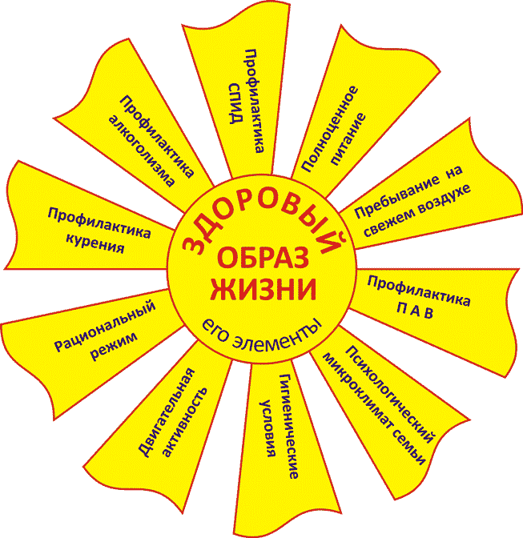
ПЛАН
работы трудового сектора
на 2013 – 2014 уч.г.

№ п/п | Мероприятие | Дата провед. | Выполн.
1. | Составление плана работы на 2013 – 2014уч.г. | 08.09.
2. | Заседание трудовых секторов 5-11 классов | Четвёртая пятница  месяца
3. | Участие на субботниках. | По плану школы
5. | Оказание помощи в уборке урожая с пришкольного участка | Сентябрь
6. | Ремонт классной мебели. | Регулярно
7. | Организация влажной уборки в кабинетах. | Ноябрь, декабрь
8. | Оказание помощи в изготовлении необходимой наглядности и т.д. к мероприятиям. | В течение полугодия
9. | Акции:  - «Спешите делать добро»;  - «Помоги лесному хозяйству»;  - «Ветеран живёт рядом»  -«Скворечник», «Кормушка» | Февраль  Апрель  март  Май
10. | Организация рейдов по проверке внешнего вида школьников, дневников воспитанности и дежурства | План школы
11. | Дни экологической безопасности | План школы
12. | Рейды по кабинетам. | В течение года
13. | Тимуровский десант | План школы

Куратор ________ Р.Х. Гайнетдинов

ПЛАН
работы информационного сектора
на 2013 – 2014 уч.г.
№ п/п | Мероприятие | Дата провед. | Выполн.
1. | Составление плана работы 2013 – 2014 уч.г. | 08.09.
2. | Заседание политинформаторов 2-11 классов | Первый вторник месяца
3. | Подготовка и проведение политинформаций на классных часах. | В течение года
4. | Посещение классных часов политинформаторами. | В течение года
5. | Выпуск стенгазет к тематическим праздникам и мероприятиям | В течение года

Куратор ___________ Г.М.Гаянова



ПЛАН
работы художественного сектора
на 2013 – 2014 уч.г.

№ п/п | Мероприятие | Дата провед. | Выполн.
1. | Составление плана работы на 2013 – 2014 уч.г. | 08.09.
2. | Заседание членов худож.сектора 5-11 классов. | Первая среда месяца
3. | Оформление классных уголков | Регулярно
4. | Выпуск стенгазет к праздникам, предметным неделям и т.д. | По плану школы
5. | Изготовление сюрпризов ко Дню Учителя | Сентябрь-октябрь
6. | Изготовление открыток ко Дню пожилых людей, ко Дню учителя, ко Дню защитников Отечества, к 8 Марта, ко дню Победы | Сентябрь  Октябрь  Февраль  Март  апрель
7. | Участие в акциях «Спешите делать добро», «Вахта памяти» | В теч.года
8. | Оформление кабинетов, школы, спортзала перед Новым годом, Последним звонком | Декабрь  май
9. | Участие на школьных и районных конкурсах | В течение года
10. | Конкурс-выставка семейных работ «Папа, мама, я – творческая семья» | Март
11. | Рейды по кабинетам. | В течение года
12. | День защиты детей. | План школы

Куратор _______ Э.В. Сахипова

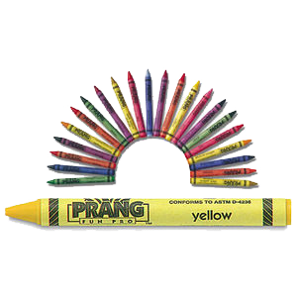
ПЛАН
работы экологического сектора
на 2013 – 2014 уч.г.

№ п/п | Мероприятие | Дата провед. | Выполн.
1. | Заседание цветоводов 5-11 классов | Второй вторник месяца
2. | Сбор комнатных растений в кабинет | Сентябрь
3 | Посадка новых цветов, пересаживание цветов. | Сентябрь
4. | Сбор семян со школьного участка | Сентябрь
5. | Уборкаурожая с пришкольного участка | Сентябрь,октябрь
6. | Участие в экологических субботниках, акциях. | Октябрь,апрель,май
7. | Участие в «Вахте памяти» | По отдельному плану
8. | Озеленение кабинетов школы | В течение года
9. | Полив, уход за растениями. | Регулярно
10. | Рейды по кабинетам. | В течение года
11. | Участие в акциях «Кормушка», «Скворечник» | Осень, весна
12. | Участие в акциях «Помоги лесному хозяйству», «Чистый двор». | Апрель, май
13. | Участие в конкурсах, МАН на экологическую тему. | В теч.года

Куратор _________ Х.Ф. Мустафина

